实验七
循环结构程序设计
姓 名 吴成兵
（惠州学院计算机科学系网络工程专业2013级01班）
指导老师：黄震
提交日期：2015年12月10日

以下为指导教师的评语及评分：

评 分
教 师
日 期

实验七
循环结构程序设计
学 生 姓 名 吴成兵
（惠州学院计算机科学系网络工程专业2013级01班）
指导老师： 黄震

一、实验目的
（学习辅导教材上有）
二、实验内容
1.
#include<stdio.h>
#include<math.h>
int main()
{
int a;int sushu(int x);
printf("判别素数函数\n\n请输入一个大于1的整数：\n");
scanf("%d",&a);
while(a<2) //提高容错性
{
printf("输入错误，请再输入一个大于1的整数:\n");
scanf("%d",&a);
}
if(a==2||a==3) //开始判断是否为素数
printf("%d is a sushu.\n",a);
else
sushu(a);
return 0;
}
int sushu(int x) //调用素数函数
{
int i;
for(i=2;i<=sqrt(x);i++)
if(x%i==0)
return printf("%d isn't a sushu.\n",x);
else
return printf("%d is a sushu.\n",x);
}}
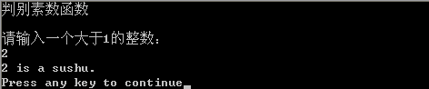
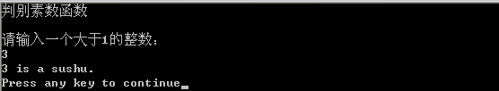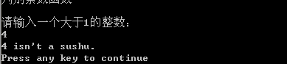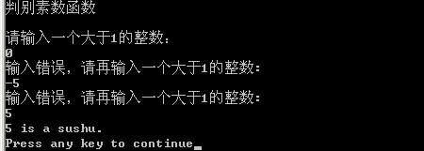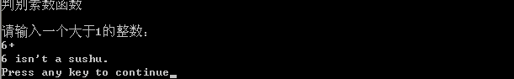
输入字符和回车
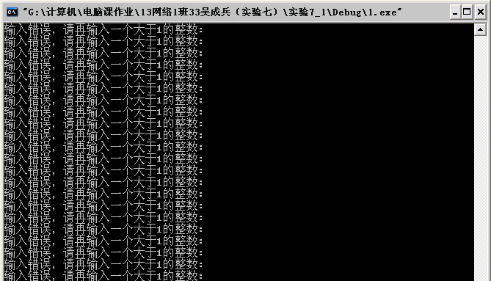

4.

#include<stdio.h>
int wei=0,length=0,i=0;
char str[10000];
int main()
{
void maxlen(char x); //声明
void shuchu(int x,int y); //声明
printf("求最长单词函数\n\n");
printf("请输入一行单词：\n");
gets(str);
maxlen(str);
shuchu(length,wei);
return 0;
}

void maxlen(char x) //求最长单词
{
for(;str[i]!='\0';i++)
{
if(str[i]==32)
{
if(i-wei>length)
{
length=i-wei;wei=i;//取出空格间相距最大length,和第几个wei
}
}
}

}

void shuchu(int x,int y) //输出函数
{
printf("最长单词：\n");
for(i=wei;i<=wei+length;i++)//从位数输出最长length个
printf("%c",str[i]);
printf("\n");
}

“void maxlen(char x) //求最长单词” 有问题

附加题：

计算单词个数：
#include<stdio.h>
int main()
{
int i=0,geshu=1;
char str[100000];
printf("请输入一串英语句子,单词间务必以一个空格隔开：\n");
gets(str);
for(;str[i]!='\0';i++)
{
if(str[i]==32&&str[i-1]==' ')
{printf("结果不太正确，输入不能有连续空格。\n请关闭窗口，再输入。\n");break;}
else if(str[i]==32) geshu++;
}
printf("\n此串英语句子有%d个单词。\n",geshu);
return 0;
}
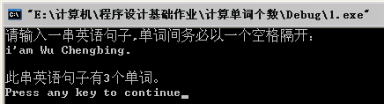
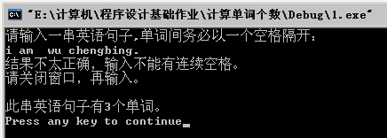
三、实验体会
比尔·盖茨坚定认为：“软件发展不存在所谓的极限，其发展速度只会受到”而人的智力、想象力和创造力来源于生活的体验和思考，若没有自己的体验和思考，而只抠于课本，那只会制约人的智力、想象力和创造力，软件发展就有了所谓的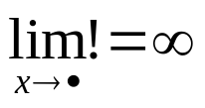
请认真写，必须是真实的体会

注：提交实验文件名格式：
年级班级2位学号姓名（实验一）.rar
例如：11计算机01班01张三（实验一）.rar

然后统一提交给班长或学习委员，存放于文件夹：11计算机01班
压缩成：11计算机01班.rar 后发给任课老师。

